What’s new? Hope you are all well. This week we are going to continue reviewing the first unit, the present simple, routines and times.

As always, please, send me your works’ pics to my email.  
ana.izquierdo@educa.madrid.org  
________________________________________________________________________  
¿Qué tal estáis? Espero que contentos porque, poco a poco vamos volviendo a la normalidad y a partir de hoy vamos a poder visitar a la gente cercana. Pero recordad que debemos seguir teniendo muchísima precaución para no contagiarnos y que tengamos que volver atrás.

Seguimos repasando contenidos y seguimos con las rutinas, es decir, TIEMPO PRESENTE. Vamos a centrarnos en cómo hablamos de las horas.

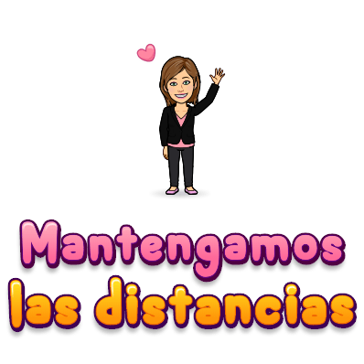Como siempre, mandadme a mi email la foto de vuestras tareas:  
ana.izquierdo@educa.madrid.org  
¡Ánimo!!  
 Deseando que todos estéis bien,

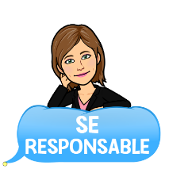Un abrazo, Ana.

This week homework:Let’s review the unit **1.**

**TIMETABLES**

Recordad que cuando hablamos del tiempo en este contexto de horario, hablamos de acciones que ocurren de manera sistemática. Se trata de las rutinas de nuestro día a día y, por tanto, hablamos en presente simple:

“Los lunes **voy** a clases de danza, los jueves **hago** natación y los sábados **monto** en bici con mi familia”.

En inglés lo vamos a hacer exactamente igual. Pero recuerda que la tercera persona del singular, es decir, cuando hablamos de él, ella o ello (objetos), añadimos una “-s” al verbo.

“On Monday, I **dance**, on Thursday I **go** swimming and on Saturday I **ride** the bike with my family.

My sister **plays** basketball on Monday, **goes** to the library on Thursdays and **roller-skates** with all the family”

Ahora vamos a recordar cómo decimos las horas. 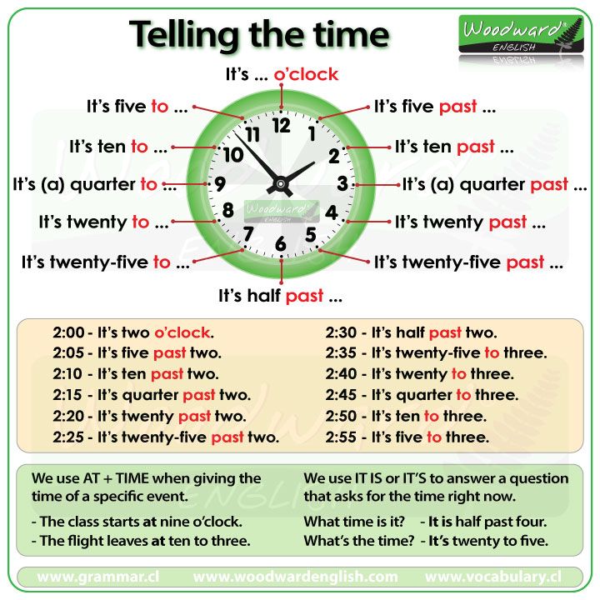

Recordad que si el reloj es digital, no tiene ninguna dificultad, simplemente diremos los dos números:

12 : 20 It’s twelve twenty.

Además, os dejo otro esquema para que veáis la división que se hace a lo largo del día. Como sabéis, en España comemos y cenamos muy tarde con respecto al resto de países europeos. Esto hace que nuestros conceptos de tarde o noche sean diferentes. Observa estos esquemas, te ayudarán a recordar la división:

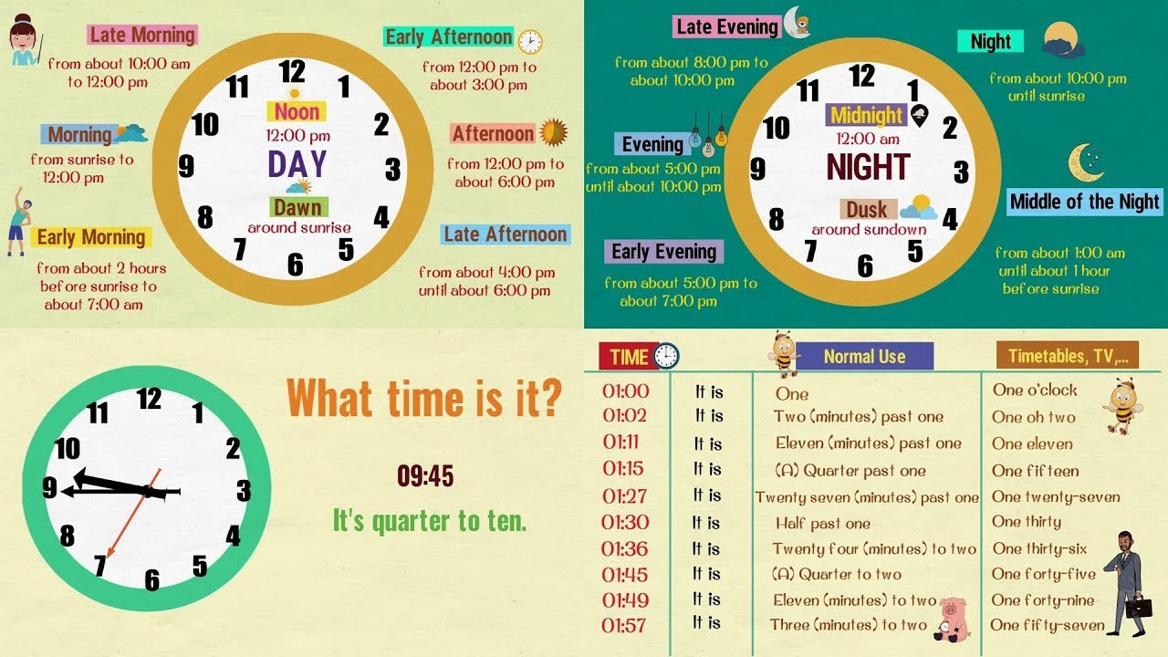

000

000

Now, let’s practice with these exercises.

**¿Te quedan dudas? Si es así, vuelve a leer todo lo anterior o escríbeme para que pueda ayudarte. Sino… ¡Empieza la práctica!**



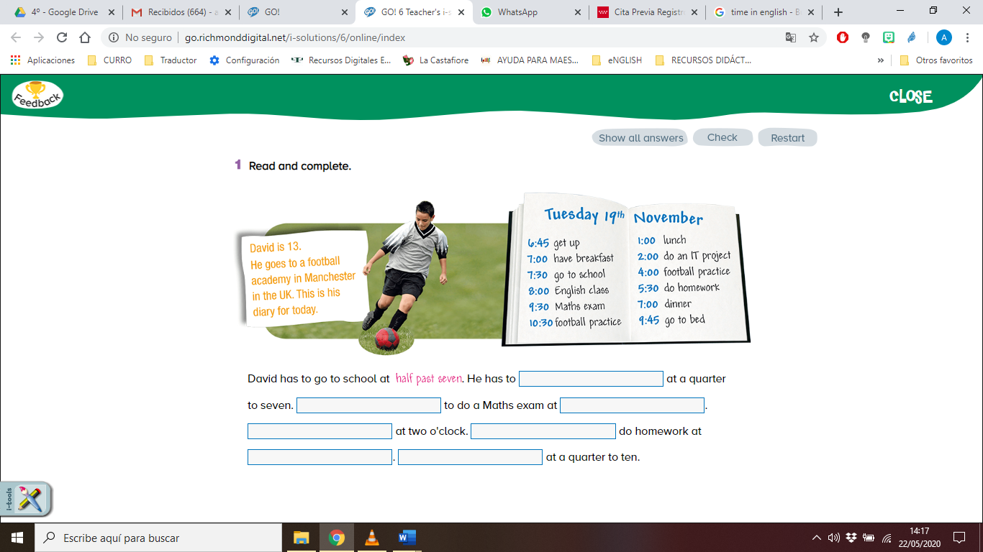

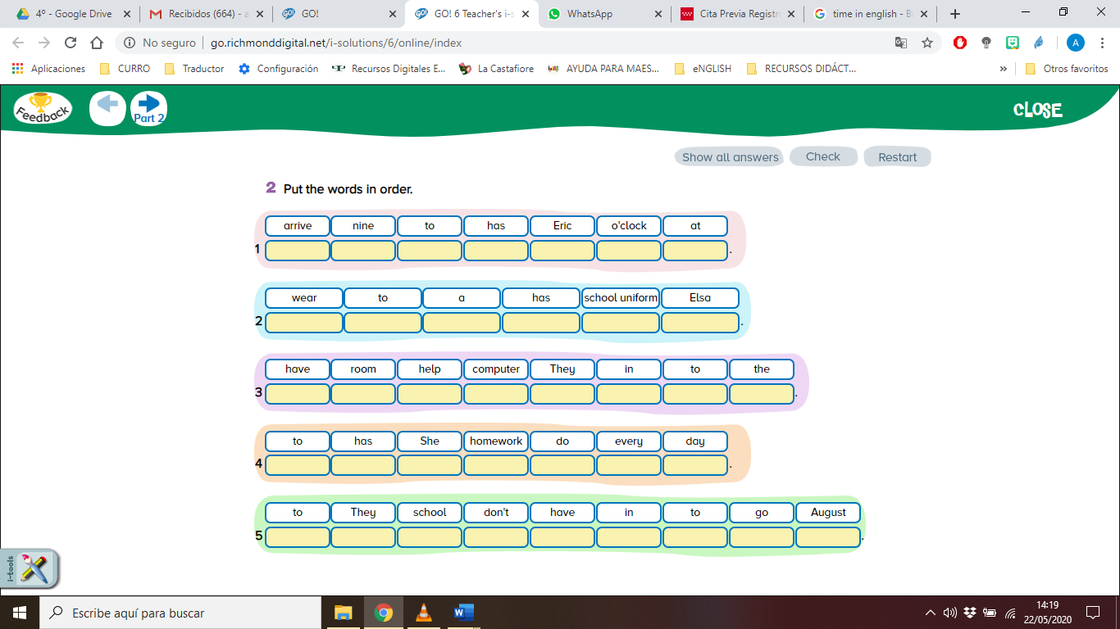

1. 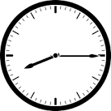**WRITE THESE TIME INTO SENTENCES.**

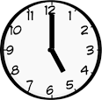

1. What time is it? d. What time is it?
2. 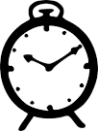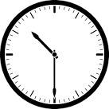What time is it? e. What time is it?

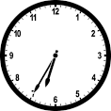

1. What time is it?
2. **WRITE THESE TIME INTO SENTENCES IN THE DIGITAL AND ANALOGIC WAY.**

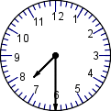

1. 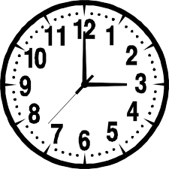What time is it? d. What time is it?

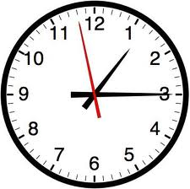

1. What time is it? e. What time is it?



1. What time is it?
2. **Create your own timetable and write sentences. Don’t forget the times! You can see one example**

|  |  |  |  |  |  |
| --- | --- | --- | --- | --- | --- |
| **MONDAY** | **TUESDAY** | **WEDNESDAY** | **THURSDAY** | **FRIDAY** | **THE WEEKEND** |
| 09:00  Prepare homework. |  |  |  |  |  |

* On Monday, I prepare the homework to my students at nine o’clock.
* On Tuesday, …
* On Wednesday, …
* On Thursday, …
* On Friday,…
* At the weekend, …